1、给定某系统的传递函数如下：
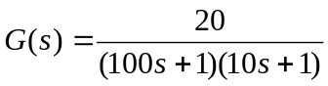
请完成以下工作：
（1）选取多个不同的且合适的离散化时间，任意选取两（多种）种离散化方法获得不同的离散化的模型，请用MATLAB绘制这模型组合的伯德图（分别绘在一张图上，同时画上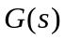的伯德图）。
可以借助于MATLAB函数c2d。
（2）对上面获得的伯德图做出定性和定量的分析。

2、某二阶惯性系统的传递函数是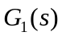，如果用一阶惯性环节来近似的话，可以有下面的两种结果，其传递函数分别是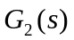和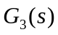。
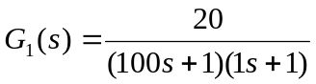
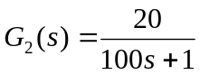
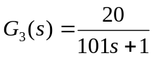
为研究近似效果，请完成以下工作（借助于MATLAB）：
（1）在一张图中画出上述三个传递函数对应的单位脉冲响应曲线；
（2）在一张图中画出上述三个传递函数对应的单位阶跃响应曲线；
（3）在一张图（两幅）中画出上述三个传递函数对应的伯德图。

小测提交方式和时间要求：
（1）下次上课时提交打印件；
（2）附MATLAB代码；
（3）独立完成。

